新龙中三班

2024年12月3日 星期二 晴

▲今日出勤

应到23人，实到19人，徐言昊、常佳怡、郑沫苒、万宇小朋友病假，希望这些小朋友能快快痊愈，早日来园参加活动！

▲区域游戏

今天在走廊磁铁区游戏的小朋友有：张谦益、万钰彤、陶奕颖；在地面建构游戏的小朋友：毛锦妍、孙晨希、赵锦泽；在美工区游戏的小朋友有：喻梓悦、彭思浛、黄曼汐；在益智区游戏的小朋友有：沈子煜、司睿；在桌面建构游戏的小朋友有：陶奕然；在万能工匠游戏的小朋友有：刘雨琦、李云皓、李一诺。

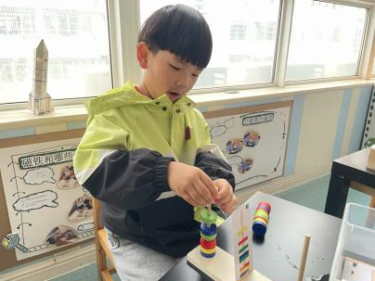 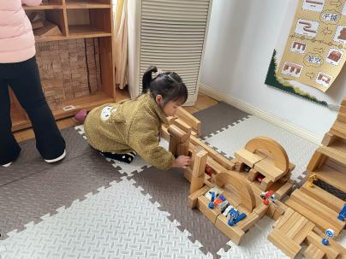 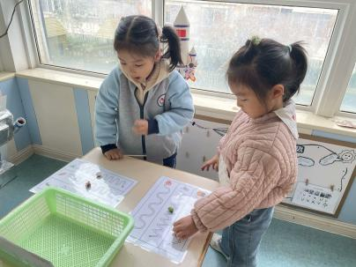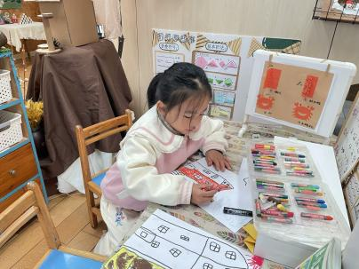 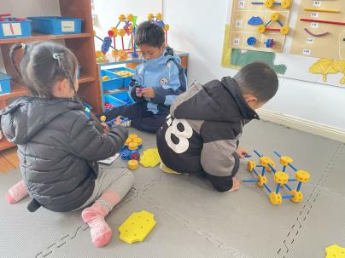 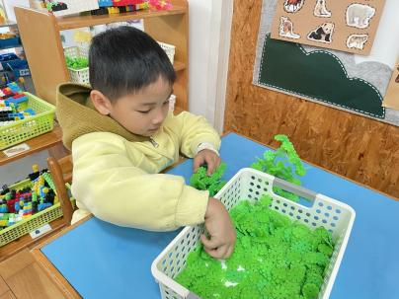

▲户外活动：

今天天气很好，我们来到了户外平衡区走独木桥，今天的独木桥很有挑战呢，和之前的都不一样，小朋友们尝试用各种方法过独木桥，在游戏过程中很好地锻炼了身体的平衡能力和协调能力，户外真开心啊！

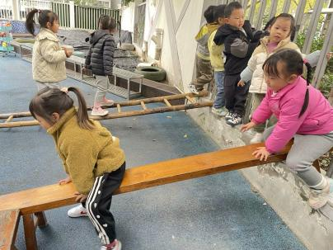 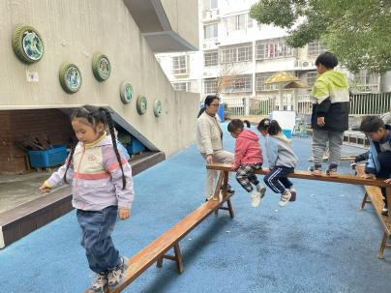 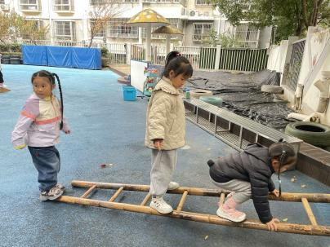

▲家园合作

天气越来越冷了，希望小朋友们能按时吃完自己的饭菜，身体棒棒棒哦！